**陽明工商108學年度第二學期班級閱讀分享會第二次閱讀資料**

**實施日期：109年4月20日（一）（第1節）**

**閱讀資料．書籍名稱：「每週國內外大事weekly News」．**[**《博幼基金會教學處》**](http://smart.businessweekly.com.tw/Reading/IndepArticle.aspx?ID=39244)

**－個人讀書心得可修改參加中學生閱讀心得競賽－**

**各班實施流程圖**

**延伸閱讀 有水洗手嗎？**

**選自 李家同校長國際觀專欄(150 )109 年 3 月 30 日**

**今天的國際新聞中，有印度總理向印度窮人請求原諒，因為他下令印度全國封國，其結果是造 成很多原來就無家可歸的人，現在變成無飯可吃。我想起我曾經在加爾各答看到一個年輕人，拿了 杯子在陰溝裡舀水喝，而且他好像喝得很痛快。**

**前些日子，印度政府拍了一部影片，由幾個身強體壯的士兵跳舞，宣傳洗手的重要性。我覺得 這實在很好笑，因為在印度有三億五千萬人的家中沒有衛生設備，也就是說，他們沒有自來水，大 小便都要到戶外去。**

**全世界有 21 億人家中沒有衛生設備，這次瘟疫如果繼續蔓延下去，實在是不堪設想的。**

**新冠病毒的危機使我們知道，在這個世界上有很多人是沒有最基本的生活條件的。我們實在不 應該成天講 GDP，因為很多國家的 GDP 都在成長，其實這些成長只幫助了少數人。以印度為例， 幾乎人人都有手機，可見得印度的網路很普及，可是自來水卻一點也不普及。**

**我在印度的時候，曾經搬運一些屍體去火葬場。當時修女就沒有給我任何的死亡證明，因為她 說乞丐根本沒有出生證明。如果印度因為這次病毒而死亡的人數不多，我也可以想像的。**

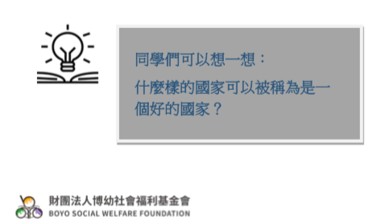**瘟疫中，我們都應該好好地省思，一個好的國家究竟是什麼樣的國家?有嚴重貧富不均的國 家，絕對不是好的國家。完全不關心弱勢的政府，也絕對不是好的政府。**

|  |
| --- |
| **備註：**  **請依規定繳交閱讀分享會心得：「班級研讀紀錄」1篇（含實施照片）、「個人讀書心得」至少1篇，實施後2周內（4/30前）寄至教務處玉芳信箱:judy79216@ymvs.tn.edu.tw** |